MINISTERUL EDUCAŢIEI CERCETĂRII TINERETULUI ŞI SPORTULUI

Auxiliar curricular
- clasa a IX-a -
Domeniul pregătirii de bază:
SILVICULTURĂ
MODULUL IV :
Produse nelemnoase ale pădurii

2010

AUTORI :
- Prof. Ing. APETROAIE IONELA, COLEGIUL AGRICOL FĂLTICENI
- Prof. ing. Cuciurean Alina , Colegiul Silvic “Bucovina” Câmpulung Moldovenesc
- Prof. ing Cuciurean Cristian, Colegiul Silvic “Bucovina” Câmpulung Moldovenesc
- Prof. ing . Cîrlugea Şerban, Colegiul Silvic “Bucovina” Câmpulung Moldovenesc
- Prof. ing. Eross Daniela, Colegiul Silvic “Bucovina” Câmpulung Moldovenesc

- RECENZIE : Prof. ing Cuciurean Cristian, Colegiul Silvic “Bucovina” Câmpulung Moldovenesc
CUPRINS

Introducere
1. Rezultate ale învăţării/Competenţe vizate şi obiective
2. Fişa de descriere a activităţilor
3. Fişa de progres şcolar
4. Glosar de termeni
1. Fişe conspect
1.1 CRĂIŢE (AMANITA CAESEREA)
1.2 ZBÂRCIOG ROTUND (MORCHELLA ROTUNDA)
1.3 MÂNĂTARCĂ (BOLETUS PINICOLA
1.4 TRUFA (TUBER AESTIVUM)
1.5 MODALITĂŢI DE FOLOSIRE A PLANTELOR MEDICINALE
2.FIŞE DE DOCUMENTARE
2.1 FIŞĂ DE DOCUMENTARE - CĂTINĂ ALBĂ
2.2 FIŞĂ DE DOCUMENTARE – PĂDUCEL
2.3 FIŞĂ DE DOCUMENTARE – PORUMBAR
2.4 FIŞĂ DE DOCUMENTARE- ZMEUR
2.5 FIŞĂ DOCUMENTARE - REZINAJUL NATURAL
2.6 FIŞĂ DE DOCUMENTARE- TEHNOLOGIA EXPLOATĂRII NUIELELOR DE RĂCHITĂ
2.7 FIŞĂ DE DOCUMENTARE –LEURDĂ
2.8 FIŞĂ DE DOCUMENTARE – NĂPRAZNIC
2.9 FIŞĂ DE DOCUMENTARE – OSUL IEPURELUI
2.10 FIŞĂ DE DOCUMENTARE – SÂNZÂIENE
2.11 FIŞĂ DE DOCUMENTARE – TĂTĂNEASĂ
2.12 FIŞĂ DE DOCUMENTARE –VÂSC
2.13 FIŞĂ DE DOCUMENTARE –GĂLBENELE
2.14 FIŞĂ DE DOCUMENTARE – ARNICĂ
2.15 FIŞĂ DE DOCUMENTARE – SASCHIU
2.16 FIŞĂ DOCUMENTARE-PRINCIPALELE PLANTE MELIFERE DIN ROMÂNIA
3. FIŞE DE LUCRU
3.1 FIŞĂ DE LUCRU – FRUCTE DE PĂDURE
3.2 FIŞĂ DE LUCRU – FRUCTE DE PĂDURE
3.3 FIŞĂ DE LUCRU - SORTIMENTE FRUCTE DE PĂDURE
3.4 FIŞĂ DE LUCRU - SORTIMENTE PRODUSE DIN FRUCTE DE PĂDURE
3.5 FIŞĂ DE LUCRU – CIUPERCI
3.6 FIŞĂ DE LUCRU – PRELUCRAREA ŞI CONSERVAREA CIUPERCILOR COMESTIBILE
3.7 FIŞĂ DE LUCRU – PLANTE MEDICINALE
3.8 FIŞĂ DE LUCRU – PLANTE MEDICINALE
4.FIŞE DE EVALUARE
4.1 FIŞĂ DE EVALUARE – FRUCTE DE PĂDURE
4.2 FIŞĂ DE EVALUARE – PRODUSE NELEMNOASE ALE PĂDURII CU CONŢINUT RIDICAT DE TANANŢI, RĂŞINI, LACURI ŞI COLORANŢI
4.3 FIŞĂ EVALUARE – PLANTE MEDICINALE
5. Bibliografie selectivă

Introducere
Ghidul este un instrument ce vine să sprijine activitatea profesorului, dar care îndrumă elevul spre a găsi şi alte resurse în pădure decât cele obişnuite. Modul se studiază în clasa a IX-a pentru domeniul pregătirii de bază Silvicultură, în cadrul orelor de cultură de specialitate şi laborator tehnologic.
Auxiliarul a fost elaborat pe baza rezultatelor învăţării prezentate în curriculumul de clasa a IX-a elaborat pentru acest modul, corelate cu competenţele tehnice specializate prevăzute în standardul de pregătire profesională de nivel 1 pentru unitatea de competenţe Recoltarea şi prelucrarea produselor nelemnoase.
Numărul de ore alocat acestui modul este de 54 de ore , din care 18 ore repartizate pentru laborator tehnologic .
Fişele de documentare, conspect, de lucru, de evaluare, etc. prezentate pentru activitatea profesorului şi a elevului au fost elaborate astfel încât să se constituie în modele ce vor putea fi folosite pentru fiecare rezultat al învăţării în parte. În unele situaţii s-a urmărit asigurarea continuităţii materialelor lucrate; astfel, pentru aceeaşi temă sunt prezentate modele de fişă de lucru, fişă de evaluare, etc.
În prima parte a materialului se regăsesc rezultatele învăţării/competenţele vizate şi obiectivele urmărite prin fiecare competenţă, fişa de descriere a activităţilor, glosarul de termeni necesari consolidării anumitor noţiuni mai puţin explicite.
Partea a doua a auxiliarului curricular cuprinde materiale de referinţă pentru profesori şi elevi , sub formă de fişe conspect, componenţa unui portofoliu, fişe de lucru, de documentare, fişe de evaluare, etc. În ceea ce priveşte fişele conspect se recomandă utilizarea acestora mai ales de către profesorii debutanţi în vederea pregătirii materialului de predat, iar fişele de documentare se recomandă a fi folosite de către elevi la rezolvarea fişelor de lucru.
Activităţile de consolidare şi verificare pot fi aplicate individual , frontal sau pe grupe astfel încât să acopere un număr cât mai mare de metode de învăţare .
Profesorii nu trebuie să se limiteze la mijloacele de învăţare ( fişe de lucru, de evaluare, observaţie etc. ) prezentate în auxiliar. Acestea constituie doar un exemplu pentru materialele didactice pe care le pot concepe şi folosi la orele de curs.
Fiecărei temă poate avea alocat un timp variabil, iar adaptarea materialelor de învăţare şi evaluare rămâne la latitudinea cadrelor didactice care predau conţinutul modulului, în funcţie de dificultatea temelor, de nivelul de cunoştinţe anterioare ale colectivului cu care lucrează şi de ritmul de asimilare a cunoştinţelor de către colectivul instruit.
În cazul modulului Produse nelemnoase ale pădurii se pot folosi mijloacediadactice clasice, dar sunt foarte binevenite resursele didactice noi. Orele se recomandă a se desfăşura în laboratoare sau/şi în cabinete de specialitate din unitatea de învăţământ dotate corespunzător.

Competenţe vizate şi obiective
Competenţe vizate | Obiective
Unitatea de competenţe specifică : Recoltarea produselor nelemnoase ale pădurii
- Recoltează fructe de pădure | - prezentarea principalele fructe de pădure  - descrierea metodelor de recoltare şi prelucrare a fructelor de pădure
- Recoltează ciuperci comestibile | - recunoaşterea ciupercilor comestibile  - descrierea metodelor de prelucrare şi conservare a ciupercilor
- Recoltează produse accesorii ale pădurii cu conţinut ridicat de tananţi, răşini, lacuri şi coloranţi | - descrierea produsele cu conţinut ridicat de substanţe tanante  - cunoaşterea metodelor de recoltare a răşinii  - definirea condiţiilor de înfiinţare a unei răchitării
- Recoltează plante medicinale şi aromatice | - descrierea plantelor medicinale  - precizarea perioadei optime de recoltare  - stabilirea modalităţilor de folosire a plantelor

Fişa de descriere a activităţilor
Rezultatul învăţării/Competenţe | Fişa de lucru | Sarcina de lucru | Subiectul | Realizat /  Nerealizat
- Recoltează fructele de pădure | 3.1 FIŞĂ DE LUCRU – FRUCTE DE PĂDURE  3.2 FIŞĂ DE LUCRU – FRUCTE DE PĂDURE  3.3 FIŞĂ DE LUCRU - SORTIMENTE FRUCTE DE PĂDURE  3.4 FIŞĂ DE LUCRU - SORTIMENTE PRODUSE DIN FRUCTE DE PĂDURE | Identificarea fructele de pădure.  Descrie principalele sortimente de produse din fructe de pădure | - Fructe de pădure  - Sortimente de fructe de pădure
- Recoltează ciupercile comestibile | 3.5 FIŞĂ DE LUCRU – CIUPERCI  3.6 FIŞĂ DE LUCRU – PRELUCRAREA ŞI CONSERVAREA CIUPERCILOR COMESTIBILE | Identificarea speciilor de ciuperci comestibile.  Descrierea metodelor de prelucrare şi conservare. | - Specii de ciuperci  - Prelucrare şi conservare ciupercilor
- Recoltează plante medicinale şi aromatice | 3.7 FIŞĂ DE LUCRU – PLANTE MEDICINALE  3.8 FIŞĂ DE LUCRU – PLANTE MEDICINALE | Identificare plantelor medicinale.  Precizarea epocii de recoltare.  Descrirea metodelor de transport şi prelucrare.  . | - Identificare plantelor medicinale

Fişa de progres şcolar

Modulul: Produse nelemnoase ale pădurii
Numele elevului: …………………………
Profesor: …………………………………
Competenţe vizate | Lucrări efectuate | Evaluare
 |  | I | B | FB
Recoltează fructe de pădure | - descrierea fructelor de pădure, precum şi aepocii optime de recoltare  - gestionarea punctelor de achiziţie a fructelor de pădure  - descrierea metodelor de prelucrare a fructelor de pădure
Recoltează ciuperci comestibile | - recunoaşterea ciupercilor comestibile  - descrierea metodelor de prelucrare şi conservare a ciupercilor
Recoltează produse accesorii ale pădurii cu conţinut ridicat de tananţi, răşini, lacuri şi coloranţi | - descrierea produsele cu conţinut ridicat de substanţe tanante  - cunoaşterea metodelor de recoltare a răşinii  - definirea condiţiilor de înfiinţare a unei răchitării
Recoltează plante medicinale şi aromatice | - descrierea plantelor medicinale  - precizarea perioadei optime de recoltare  - stabilirea modalităţilor de folosire a plantelor

Glosar de termeni
Aerofagie –înghiţirea de aer odată cu saliva, producând distensia stomacului şi jenă gastrică, eructaţii
Albuminurie –prezenţa proteinelor în urină
Achenă – fruct dehiscent, cu pericarp uscat nelipit de sămânţă
Acut – ascuţit, terminat într-un vârf ascuţit
Ament – mâţişor
Angiosperme – plante cu seminţe închise în fruct
Anteră – partea terminală a unei stamine, care conţine polenul
Areal – suprafaţa teritoriului pe care aceasta este răspândită sau creşte spontan
Auriculat – la bază cu două urechiuşe
Bacă – fruct cu pericarp cărnos sau zemos
Bractee – frunză redusă, modificată, la subsuoara căreia se găseşte o floare sau o inflorescenţă
Caduc – căzător
Caliciu – înveliş floral extern format din totalitatea sepalelor unei flori
Capsulă – fruct uscat, dehiscent
centru către margine
Corimb – tip de inflorescenţă
Corolă – inveliş floral intern constituit din totalitatea petalelor unei flori
Dehiscent – care se desface şi pune în libertate conţinutul
Deltoid – în formă de triunghi
Dioice – florile femele şi cele mascule sunt repartizate pe plante diferite
Drupă – fruct cărnos, indehiscent, cu o parte cărnoasă şi un sâmbure
Eliptic – în formă de elipsă
Exigenţe (cerinţe) ecologice – se referă numai la condiţiile de mediu care interesează în fapt existenţa unei anumite specii
Filament – parte a staminei care poartă antera
Fusiform – în formă de fus
Geniculat – îngenuncheat, brusc îndoit
Glabru – lipsit complet de peri
Imparipenat – cu un număr impar de foliole
Indehiscent – care nu se deschide
Inflorescenţă – grupare de flori
Lamină – limbul frunzei
Lanceolat – în formă de vârf de lance
Lenticele – mici deschideri în scoarţa lujerilor sau ramurilor, rotunde, punctiforme, eliptice sau liniare, de culoare diferită în raport cu restul suprafeţei
Marcescent – care se usucă pe ramuri fără să cadă la pământ
Monoice – flori unisexuate, mascule şi femele ce stau pe aceeaşi plantă
Nod – punctul pe lujer în care este fixată o frunză sau un grup de frunze
Nud (floare, mugur) – floare fără învelişuri florale, muguri fără solzi
Oblong – alungit eliptic, de 3-4 ori mai lung decât lat şi cu lăţimea maximă la mijloc sau către vârf
Obovat – în formă de ou cu vârful în jos, lăţimea maximă în jumătatea superioară a limbului
Ovat – formă eliptică, cu lăţimea maximă în jumătatea inferioară
Palmat-lobat (frunză) – cu lobi îndreptaţi în mai multe direcţii în mod radiar şi cu cel puţin 3 nervuri ce pleacă din acelaşi punct
Paripenat – cu număr par de foliole
Peduncul – codiţa unei flori solitare sau codiţa unei inflorescenţe
Pendent – care atârnă
Persistent (frunze) – care nu cade, verzi şi peste iarnă
Peţiol – codiţa frunzei
Racem – tip de inflorescenţă alungită
Receptacul – partea lăţită de la extremitatea pedunculului unei flori care poartă organele florii
Samară – fruct uscat indehiscent, aripat
Sempervirescent – organe întotdeauna verzi
Sesil – fără codiţă
Silicvă – fruct uscat dehiscent, cu două încăperi
Stipele – frunzişoare anexe, adesea modificate, care se găsesc uneori la baza peţiolului frunzei
Temperament – se referă la modul de comportare a unei specii faţă de lumină
Tomentos – pâslos, cu peri scurţi şi moi, foarte deşi şi încâlciţi ca o pâslă
Umbelă – tip de inflorescenţă
Umbelic (la speciile de Pinus) – proeminenţă ce se găseşte obişnuit în mijlocul apofizei solzilor conului
Valve – capace, pereţii fructelor dehiscente care la maturitate se desfac
Verticil – grupe de organe aşezate la acelaşi nivel de jur-împrejurul unui ax
Verucozităţi – glande cu secreţii care apar sub forma unei mici proeminenţe
Zigomorf – aşezare simetrică a învelişurilor florale faţă de unicul plan de simetrie

1. Fişe conspect
1.1 FIŞĂ CONSPECT – CRĂIŢE (AMANITA CAESEREA)
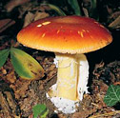
În stadiul iniţial de dezvoltare, ciuperca apare ca un ou mic din cauza volvei membranoase şi elastice care o înfăşoară complet. În secţiune longitudinală se pot distinge pălăria şi piciorul de culoare galbenă asemănătoare gălbenuşului de ou. Volva se rupe apoi în partea superioară şi ovulul începe să crească.
Pălăria este globuloasă la început, apoi convexă, şi la maturitate deplină, complet plată.
Cuticula este netedă, lucioasă, uşor lipicioasă, şi se desprinde uşor de cuticulă.
Piciorul este cilindric, uşor umflat, cu baza înfăşurată în volva scorţoasă, cărnoasăşi cu numeroşi lobi pe margine. Lamele sunt dese, foarte înalte, cu marginea puţin pufoasă. Se pot observa numeroase lamelule, iar pe partea superioară a picioruluise află un inel lat, membranos şi liber în partea inferioară, cu suprafaţa uşor striată, de aceiaşi culoare cu piciorul.
Carnea este foarte fragedă, cu gust şi miros slabe.
Coloritul pălăriei este portocaliu, tinzând uneori spre roşu sau nuanţe de galben. Pe cuticulă pot rămâne resturi de volvă ca nişte solzi plaţi. Carnea este albă, cu excepţia zonei de sub cuticula pălăriei unde capătă o culoare galbenă evidentă. Ciuperca bătrână are uun miros neplăcut de ou clocit.
Se dezvoltă în locuri calde şi destul de uscate, pe soluri nisipoase şi cu pietriş mărunt, în pădurile de foioase, atât la munte , cât şi la câmpie.
Creşte vara – toamna.
Pălăria
diametru 8-20cm
portocalie
Picior
înălţime
8 - 15 cm; galben
Lame
albe
Carne
albă
Miros
slab
Gust
slab
Spori
albi
Habitat
foioase
Comestibilitate
foarte bună

1.2 FIŞĂ CONSPECT
Pălăria
diametru 4-7cm
gălbuie
Picior
înălţime
4-8 cm; alb
Carne
albă
Miros
dulceag
Gust
plăcut
Spori
ocru
Habitat
foioase
Comestibilitate
Excelentă

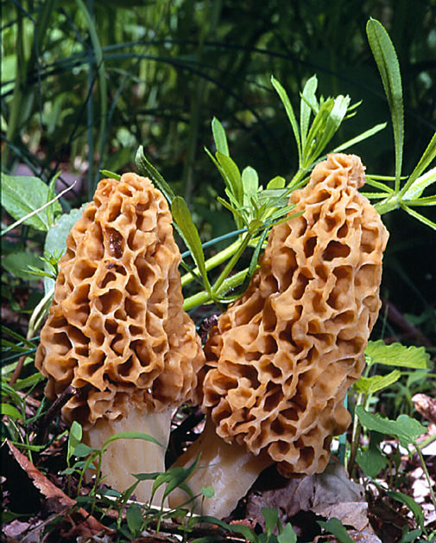

ZBÂRCIOG ROTUND (MORCHELLA ROTUNDA)
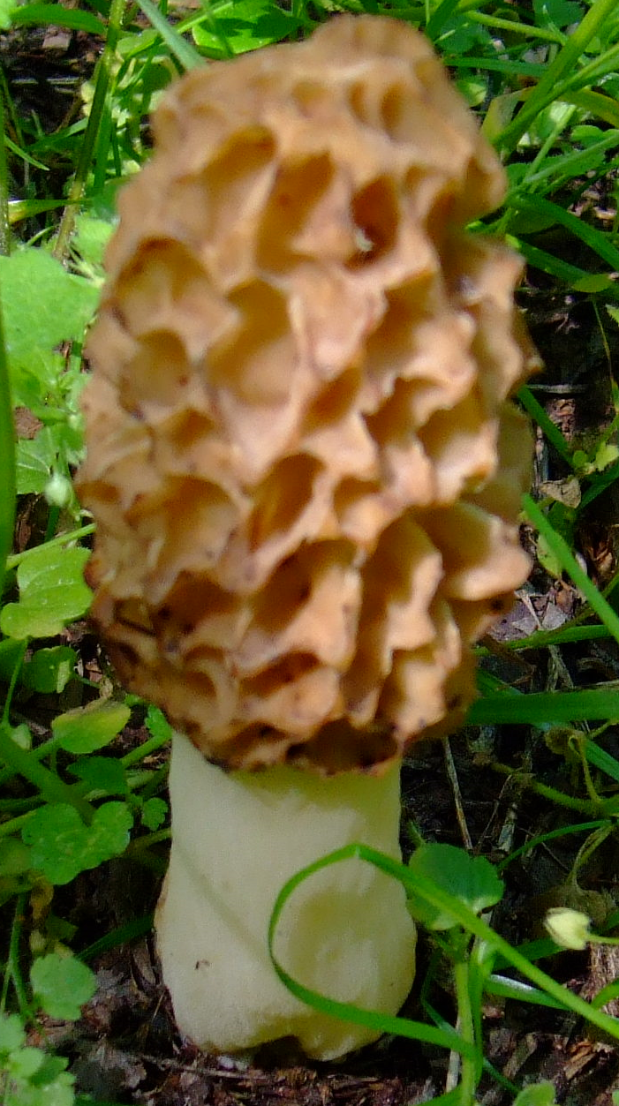
Pălăria este complet goală în interior, fragilă, are formă globuloasă, cu suprafaţa acoperită cu numeroase alveole cu conturul neregulat şi şerpuit care îi dă asectul unui burete.
Piciorul, relativ bont şi îngroşat la bază, este flocos în partea de sus şi cu şanţuri longitudinale la partea inferioară. Este gol în interior şi comunică cu pălăria.
Carnea este de consistenţă redusă şi cu gust plăcut.
Coloritul de bază al alveolelor de pe pălărie este ocru sau măsliniu, iar nervurile despărţitoare sunt gălbui. Piciorul este alb, apoi gălbui.
Creşte în păduri de foioase de consistenţă redusă, pe soluri nisipoase, în preajma ulmilor şi frasinilor, în zona de şesuri şi dealuri.
Creşte primăvara.
Se deosebeşte de ceilalţi zbârciogi prin forma pălăriei.
Înainte de consum trebuie fiert mai mult, pentru a se elimina substanţele termolabile care le conţine.

1.3 FIŞĂ CONSPECT
MÂNĂTARCĂ (BOLETUS PINICOLA)

Pălăria
diametru 8 - 25cm
brun - roşie
Picior
înălţime
6 - 12 cm; brun - deschis
Carne
albă
Miros
tipic de ciupercă
Gust
plăcut
Spori
maronii
Habitat
conifere, foioase
Comestibilitate
Excelentă

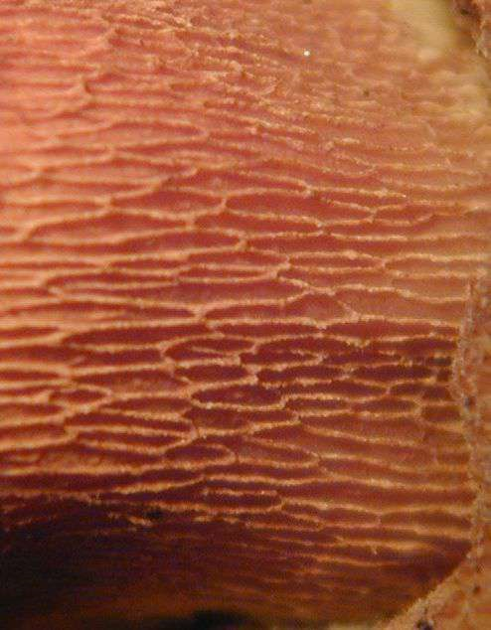

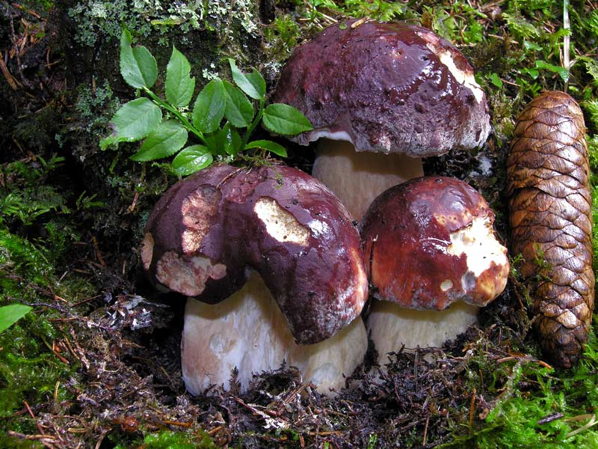 Pălăria este compactă, cărnoasă, mai întâi sferică, apoi convexă.
Cuticula este netedă sau catifelată, dar pe vreme umedă este lipicioasă. Marginea este acoperită cu peri fini, argintii.
Piciorul este foarte gros şi cărnos, are formă de pară, acoperit de o reţea roşiatică.
Porii sunt foarte mici şi rotunzi.
Tuburile sunt lungi şi subţiri, care se scurtează în apropierea piciorului, fiind libere.
Carnea este albă, moale şi delicată, cu gust şi miros specific de ciupercă.
Coloritul pălăriei poate varia de la roşu – maroniu la brun închis, iar pe margine pot apărea pete verzui. Porii şi tuburile sunt, la început albicioase, apoi galbene, iar la maturitate măslinii. Piciorul este brun – deschis sau gălbui,cu o reţea roşiatică mai deasă sau mai rară. Carnea este albă, cu excepţia celei de sub cuticulă care este roşie – violacee.
Creşte în păduri de răşioase, în jurul pinilor, dar şi în păduri de foioase, de la deal şi munte.
Creşte de la sfârşitul primăverii până toamna.

1.4 FIŞĂ CONSPECT – TRUFA (TUBER AESTIVUM)

Aparat fructifer
diametru 3 – 9cm;
negru – maroniu
Carne
albicioasă
Miros
plăcut, puternic
Gust
de nuci
Spori
bruni
Habitat
foioase
Comestibilitate
Bună
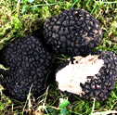

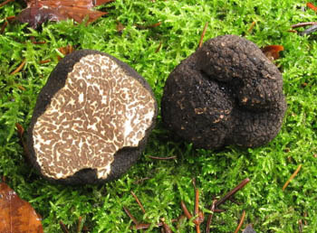

Aparatul fructifer, mai mult sau mai puţin globulos, acoperit cu negi în formă de piramidă ascuţită de culoare brun – negricioasă. Gleba internă este foarte compactă, cu miros puternic şi aromat.
Coloritul aparatului fructifer variază de la brun – închis la negru. Gleba este la început albicioasă, apoi gălbuie, cu o ţesătură marmorată fină de vinişoare maronii şi, la maturitate deplină, devine brun – închis.
Creşte complet sub pământ şi, rareori, poate fi găsită ieşind la suprafaţă, în pădurile de foioase şi, mai rar în cele de răşinoase, pe soluri calcaroase în zonele de deal.
Creşte vara – toamna.

1.5 FIŞĂ CONSPECT - MODALITĂŢI DE FOLOSIRE A PLANTELOR MEDICINALE

- I. Forme farmaceutice de uz intern

- consum în stare proaspătă 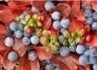
- soluţii extractive apoase-preparate uzuale în care se foloseşte apa distilată ca solvent pentru principiile active ;
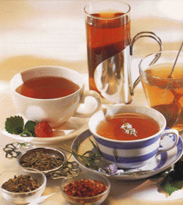
- infuzie - se pune plantă mărunţită în vase de sticlă sau porţelan peste care se toarnă apă clocotită şi se lasă la infuzat 15 minute;
- decoct - planta mărunţită se introduce într-un vas cu apă rece care se pune la fiert;
- macerat la rece - principiile active se extrag printr-un îndelungat contact al plantei cu solventul (6-8 ore);
- siropuri - soluţii extractive apoase la care se adaugă o cantitate ridicată de zahăr;
- soluţii extractive hidroalcoolice-plantele sunt macerate într-un amestec de alcool şi apă;
- tincturi - plantele mărunţite sunt tratate cu alcool alimentar (45°, 60°,70°);
- vinuri medicinale - plantele se macerează 7-10 zile în vin de bună calitate, concentraţie 30-50º/_{oo};
- cidruri - băuturi slab alcoolizate obţinute din fermentaţia florilor şi a sucurilor din fructe
- pudră - preparat mărunţit foarte fin
- comprimate 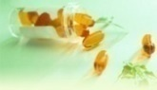
- II. Forme farmaceutice de uz extern

- cataplasme - preparate obţinut din plantă măcinată care se amestecă cu apă şi care se aplică pe zona afectataă între două bucăţi de tifon;
- loţiuni- preparate obţinute prin extracţie apoasă, alcoolică cu care se fricţionează diferite părţi ale corpului;
- băi de plante - se bazează pe acţiunea la nivelul tegumentelora diverselor principii active cu acţiune antiseptică, antiinflamatoare, cicatrizantă;
- băi generale
- băi locale
- oţeturi aromatice - formă de macerare a plantelor aromatice în oţet de vin;
- uleiuri medicinale - formă de macerare a plantelor în ulei (4-6 săptămâni)
- inhalaţii – formă de administrarecare se bazează pe pătrunderea vaporilor de apă, care antrenează la temperaturi ridicate uleiurile volatile, pe tractul respirator;
- gargarisme – modalitate de dezinfectare a gurii şi faringelui prin ţinerea în gură a unor infuzii, decocturi sau tincturi diluate;
2. Fişe de documentare
2.1 FIŞĂ DE DOCUMENTARE
CĂTINĂ ALBĂ (HIPPOPHAË RHAMNOIDES)

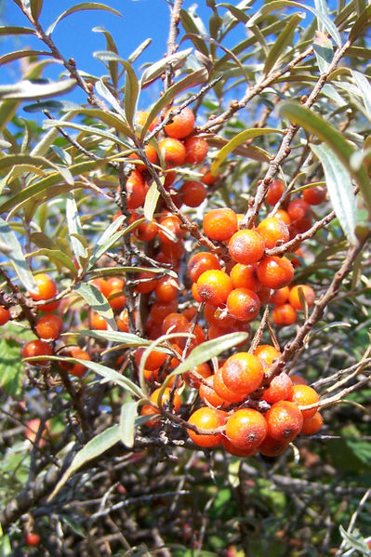
- arbust ramificat cu rădăcini întinse;
- lujeri anuali de culoare deschisă, prevăzuţi cu peri solzoşi, cenuşii-argintii;
- muguri foliacei mici, sferici, cu doi solzi, acoperiţi cu peri bruni-arămii; cei floriferi, mai mari şi cu numeroşi solzi;
- frunze alterne, peţiolate, îngust-lanceolate, 1-6cm lungime, pe dos cenuşii-argintii, cu peri solzoşi cenuşii sau arămii, lucitori;
- flori unisexuat-dioice,mici;cele mascule grupate în inflorescenţe globuloase, cele femele, în raceme spiciforme;
- fructe- false drupe de 7-8 mm, ovoide, cărnoase, portocalii; gust acru, astringent;
- lăstăreşte şi drajonează
viguros;

-
- indicat în afectiuni neuroendocrinologice, hepatice, oftalmologice, coronariene, circulatorii, în tratamentul bolilor digestive, gingivite, alergii, urticarie, reumatism depresii, boala Parkinson, tumori, adenom şi leucemie;

- se administrează sub formă de ceaiuri din fructe, muguri, frunze, siropuri de fructe, ulei de fructe se foloseşte chiar şi scoarta;

- prin prelucrarea fructelor în industria alimentara se obţin produse foarte apreciate cum ar fi suc, nectar, sirop, gem, jeleu, dulceţuri, peltea, lichioruri, diverse băuturi alcoolice.

2.2 FIŞĂ DE DOCUMENTARE – PĂDUCEL
(CRATAEGUS MONOGYNA, CRATAEGUS OXYACANTHA )

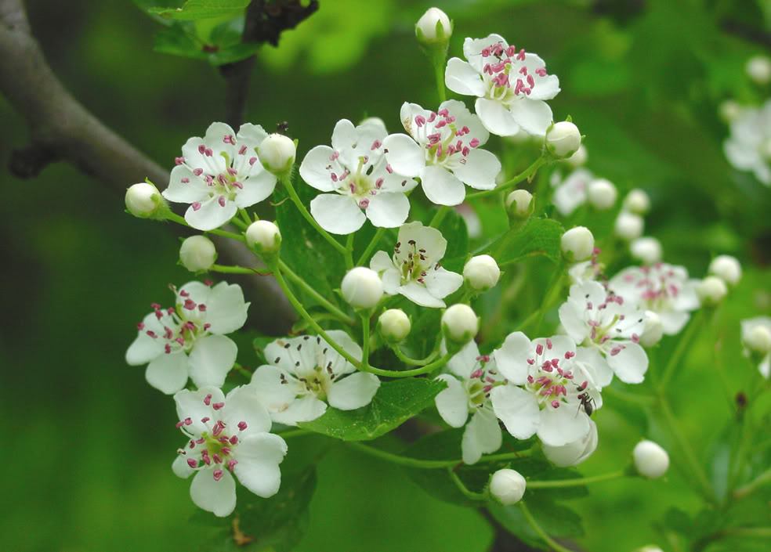

- arbust indigen, cu tulpina neregulată, sinuoasă, cu ritidom format timpuriu, solzos, cenuşiu-brun.
- lujeri glabri, bruni-roşcaţi sau verzi-bruni, spini de 1cm, dispuşi lateral;
- muguri-mici, globuloşi, brun-roşcaţi
- frunze alterne, rombic-ovate, 3-7 lobi neregulaţi
- flori –corimbe erecte

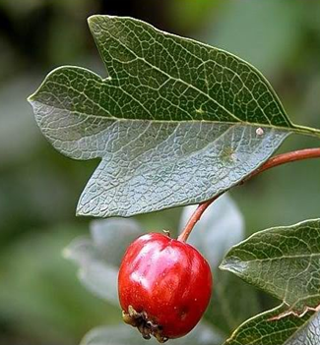

- fructe-poame ovoide sau sferice, cca 1cm, roşii, făinoase, cu un singur sâmbure;
- se recoltează flori, frunze, fructe care sunt uscate pe cale naturală;
- folosit în afecţiuni ale aparatului cardiovascular şi ale sistemului nervos central, sub formă de pulbere, tinctură, sirop;

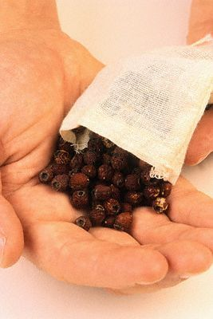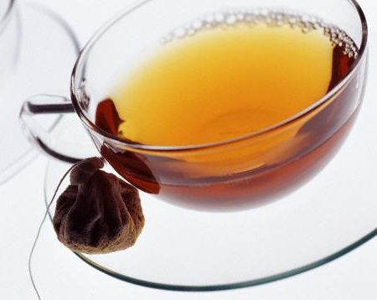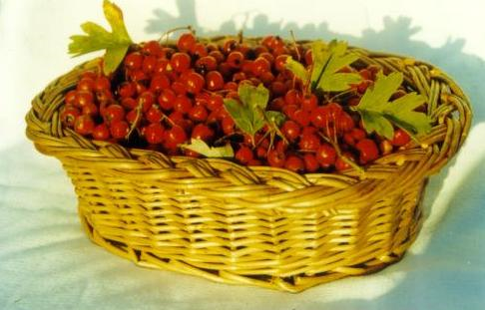

2.3 FIŞĂ DE DOCUMENTARE
PORUMBAR (PRUNUS SPINOSA)
- arbust spinos, foarte ramificat, înalt de 1—2 (3) m;
- tulpină cu scoarţă cenuşie, puţin crăpată ;
- lujeri laterali terminaţi în spini ascuţiţi, lungi de 4—8 cm ;
- frunze -eliptice, lungi de 2—4 cm şi late pe jumătate, margine dinţată, glabre sau uneori păroase pe faţa inferioară, peţiol de 0,2—1 cm, iar la bază stipele dinţate, mai lungi decît peţiolul;
- flori -solitare, mici de 1—1,5 cm, apar înaintea frunzelor, lung pedicelate, cu petale albe şi stamine numeroase ;
- fructe - drupe globuloase, lung pedicelate, negre-albăstrui brumate, cu pulpa aderentă de sîmbure
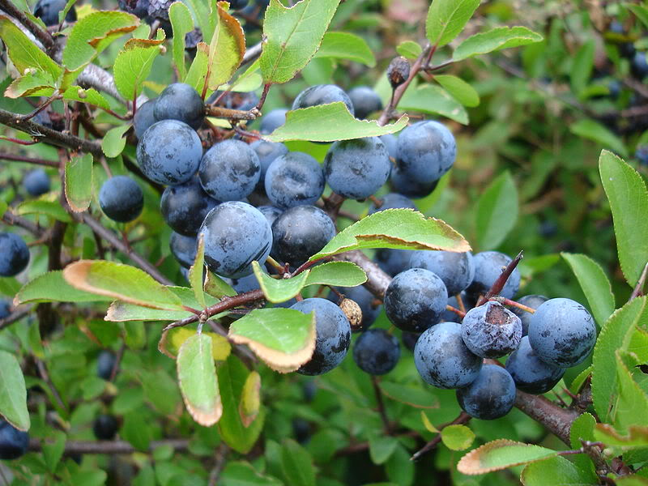
- Florile se utilizează în special în medicina empirică ca diuretic-depurativ, laxativ slab şi mai nou în hipertensiunea arterială.
- Fructele sînt utilizate pentru proprietăţile lor astringente ca antidiareic, în afecţiuni renale şi dischinezii biliare.

2.4 FIŞĂ DE DOCUMENTARE- ZMEUR
(RUBUS IDAEUS )

- arbust ghimpos, cu tulpina erectă cu lăstari târâtori, 1-2m;

- frunză imparipenat compusă, ovat lanceolate;
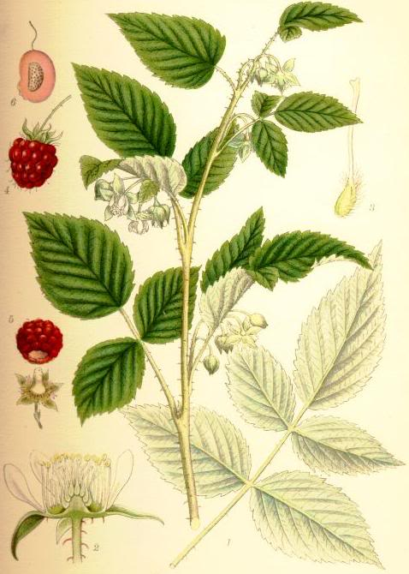
- flori albe;

- fruct multiplu, polidrupă globuloasă, cu caliciu persistent;

- se consumă fructele şi sucurileîn stare proaspătă, conservat sub formă de sirop, gem, dulceaţă,ceai etc;

- se recoltează 100 - 250 kg/ha;

- recoltarea se face pe timp favorabil, dimineaţa după ce se ridică roua; se evită culegerea pe timp de arşiţă şi căldură mare, deaorece fructele se vor terciui, se încălzesc, iar conservarea lor va fi greoaie;

- timpul optim de recoltare este între 8 – 12 şi 15 – 19;

- 70 – 200 kg /ha/arbust;

2.5 FIŞĂ DOCUMENTARE - REZINAJUL NATURAL

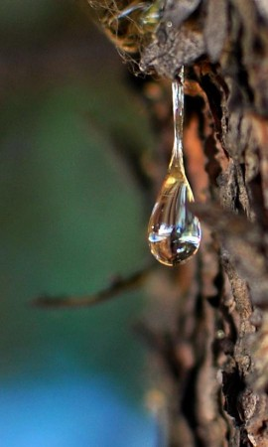
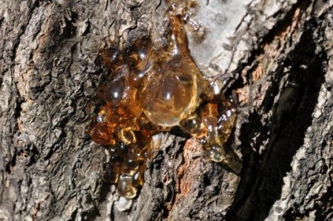
De ce?
Răşinoasele pot fi rănite din diverse cauze,
deschizându-se astfel canalele rezinifere:
- rănire- prin căderea unor arbori în procesul de
recoltare;
-ocazia corhănirii, trasului sau transportului
lemnului,
- rupturi provocate de zăpezi mari, chiciură, gheaţă;
- cioplaje adânci ce se fac cu ocazia inventarieriilor,
deschiderii de linii etc;
- folosire de colţari la urcarea în arbori pentru
recoltarea de seminţe;
- geruri puternice ce provoacă „gelivuri”;
- atacuri de insecte;
Cât?
Producţia de răşină solidă diferă după mărimea,
adâncimea rănii, sezonul în care s-a produs rănirea
(primăvara şi în perioadele cu umiditate mai mare
producţia de răşină este mai mare).
Se recoltează 100-150 gr răşină brută/arbore la
care s-au făcut 2-3 răni obişnuite.
Când?
Recoltarea se realizează la înăţimea la care
ajunge muncitorul.
Cu ce?
Rezinajul se realizează cu :
-toporaşe uşoare neascuţite, răzătoare
-saci, şorţuri, desagi;
Cum?
Recoltarea răşinii se face prin răzuire uşoară
pentru a nu desprinde bucăţi de lemn, coajă, ace;
O pot păstra?
Răşina se păstrează până la expediţie în lăzi sau
saci de hârtie, acoperite pentru a preveni pierderile
de terebentină. Locul de păstrare va fi uscat şi
rece, dar este recomandată livrarea în scurt timp
de la recoltare

